
Guide pratique 11.1 : Diagramme du processus de renseignement

Schéma 1 : Les 6 étapes du processus de renseignement
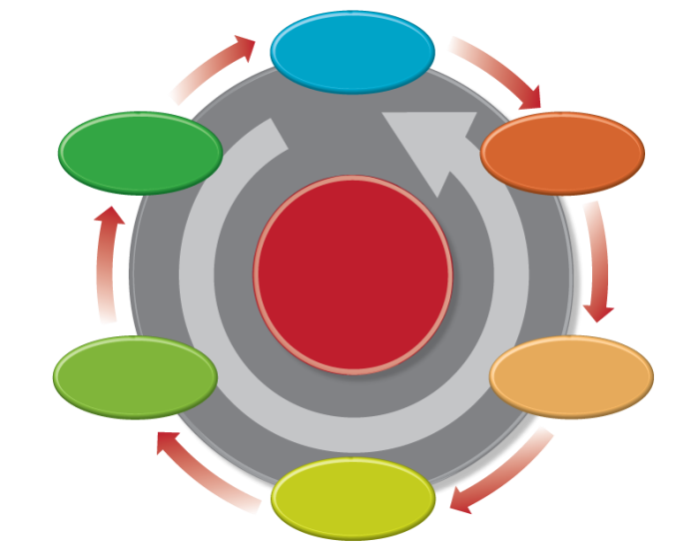
Besoins
Le processus de renseignement
Retour
Retour
Retour
Dissémination
Analyse et production
Traitement, organisation et évaluation
Collecte
Orientation et planification

Le processus démarre par l'étape 1 (Besoins) et finit par l'étape 6 (Dissémination) ; les étapes se succèdent généralement dans l'ordre.
Le concept de « retour » (illustré par une flèche orientée dans le sens antihoraire) permet aux décideurs de passer d'une étape à l'autre et de revenir à une étape précédente pour traiter les informations nouvellement obtenues.

Étape 1 : Les besoins
Cette étape consiste à identifier les besoins du décideur (le client) en matière d’informations.
  - Elle apporte également aux décideurs des informations qui leur permettront de comprendre et de définir les problèmes relatifs à la répression du terrorisme dans votre collectivité.
  - Si le retour obtenu lors des étapes ultérieures indique qu’il est nécessaire de modifier les besoins, on revient alors à la présente étape en s’appuyant sur les nouvelles informations.

Étape 2 : L’orientation et la planification
Les responsables déterminent comment répondre aux besoins en informations identifiés à l'étape 1.
  - Cette étape oriente les membres de l'équipe vers les types spécifiques d’informations à obtenir.
  - Elle établit un cadre permettant de transformer les informations en renseignement.
Lors de cette étape, les responsables doivent tenir compte de certains facteurs comme le temps, le budget, le personnel disponible, les niveaux d’expertise et la sécurité.

Étape 3 : La collecte
Les informations collectées sont le socle servant à l’analyse et au développement du produit de renseignement.
  - Les agents des forces de l'ordre disposent maintenant d’une énorme quantité d’informations sur lesquelles s'appuyer pour mener leurs investigations.
  - L'étape de collecte cible les ressources et informations qui seront les plus utiles pour les décideurs.
  - Identifier les informations utiles et nécessaires parmi toutes les informations collectées présente certaines difficultés qui s’amplifient lorsque d'énormes quantités d’informations ont été recueillies.
Les limites budgétaires influent sur l'étape de collecte.
  - Gérer les limites budgétaires implique d’équilibrer les besoins en informations avec le coût de leur collecte et de leur traitement.
  - Par exemple, si la transcription de toutes les conversations téléphoniques d'une organisation terroriste spécifique peuvent être utiles, les obtenir demandera néanmoins énormément de travail et représentera un coût prohibitif pour un organisme de petite ou de moyenne taille.

Étape 4 : Le traitement, l’organisation et l’évaluation
Une fois les données collectées, il faut souvent les traiter, les organiser et les évaluer avant de pouvoir les analyser.
  - Le traitement fait référence à la conversion des données brutes en informations utilisables.
  - Toute information qui n’a pas été traitée ne peut être analysée. Par exemple, les données chiffrées provenant d’un ordinateur ou d’une image devront être décryptées.
Le terme organisation fait référence au classement et au stockage des données de manière à pouvoir les récupérer pendant l'analyse.
  - Le processus de collecte produit souvent d'énormes quantités d’informations, il faudra donc généralement recourir à des bases de données informatiques et d’autres applications technologiques pour les organiser.
  - Lorsqu'elle est menée manuellement, cette étape exige d'étiqueter les documents papier (par ordre alphabétique, par sujet ou par organisation criminelle ou terroriste) et de les placer dans des armoires à dossiers d'où l’on pourra facilement les extraire.
L'évaluation consiste à déterminer la validité des informations et la fiabilité de la source qui les a fournies.
  - Seules les informations qui sont crédibles, anticipées et appuyées par d'autres sources sont utilisées.

Étape 5 : L'analyse
Le terme analyse fait référence à la transformation des informations en renseignement.
  - Elle consiste à segmenter un « tout » en différents éléments et à examiner chaque élément dans le contexte du lien qui le relie aux autres éléments et à ce tout.
  - Il s'agit là de l'étape la plus importante du processus de renseignement.
  - Les analystes doivent veiller à ne pas introduire de biais dans le processus.
  - L'analyse permet d'atténuer les incertitudes pour le décideur.
La production consiste à préparer les produits pour le décideur.
  - Elle peut prendre diverses formes, mais doit respecter les priorités identifiées par le décideur.

Étape 6 : La dissémination
La dissémination consiste à distribuer le produit de renseignement fini au client.
  - Lorsque possible, il faut distribuer les produits de renseignement à toutes les parties prenantes.
  - Lors de la dissémination ou de la divulgation des résultats d'analyse, il faut tenir compte de trois critères : les personnes qui ont besoin de savoir, les personnes qui ont le droit de savoir et l'autorisation de publier ces informations.
  - Le partage du renseignement et la coopération inter-organisme sont des points essentiels dont il faut également tenir compte lors de la dissémination.
  - La dissémination du produit de renseignement à d’autres bureaux d’un même organisme ou à d’autres organismes ou gouvernements doit respecter les critères en matière de dissémination et les politiques et règlements de l’organisme émetteur.

Cycle de retour
Le cycle de retour est un point de contrôle permettant de s'assurer que le processus est en bonne voie et se dirige vers le résultat souhaité, lequel est de fournir au décideur les informations dont il a besoin.
  - Le retour permet aux participants du processus de renseignement d'identifier :
    - Les domaines qui sont utiles.
    - Les domaines sur lesquels il faut insister ou ceux qu’il faut approfondir.
    - Les domaines sur lesquels il faut moins s'attarder.

